Mục Lục
1. Đăng nhập 2
2. Quản lý hàng hóa 2
3. Sắp xếp kho Cần xem xét, có thể đổi thanh chương trinh khuyến mãi 2
4. Quản lý đơn đặt hàng 2
5. Quản lý phiếu nhập hàng 3
6. Quản lý hóa đơn mua hàng 3
7. Kiểm kê kho 3
9. Báo cáo và thống kê 4

NHÓM : VÕ PHƯƠNG LIÊN CHI _3122411022
Và LÊ HUYỀN BẢO TRÂM _3122411220

Một cửa hàng cần xây dựng hệ thống thông tin để quản lý toàn bộ hàng hóa đang bày bán. Hệ thống này sẽ hỗ trợ các nghiệp vụ chính sau:

1. Đăng nhập
- Nhân viên quản lý và quản lý
- kho cần đăng nhập vào hệ thống để thực hiện các công việc liên quan đến quản lý hàng hóa và xuất nhập hàng.
- Sau khi hoàn tất công việc, nhân viên cần đăng xuất để bảo đảm tính bảo mật.
- Hệ thống sẽ cung cấp quyền truy cập dựa trên vai trò của từng người dùng, cho phép họ truy cập các chức năng tương ứng với nhiệm vụ của mình.

2. Quản lý hàng hóa
- Hệ thống sẽ lưu trữ và quản lý thông tin chi tiết về từng mặt hàng, bao gồm mã hàng hóa, tên hàng, giá bán, số lượng tồn kho, hạn sử dụng, ngày nhập, ngày xuất và vị trí lưu trữ.
- Hỗ trợ việc cập nhật và theo dõi thông tin hàng hóa để đảm bảo dữ liệu luôn chính xác và cập nhật kịp thời.

3. Sắp xếp kho Cần xem xét, có thể đổi thanh chương trinh khuyến mãi
- Cung cấp công cụ hỗ trợ tổ chức không gian kho một cách hợp lý để tối ưu hóa quá trình tìm kiếm và di chuyển hàng hóa trong kho.

4. Quản lý đơn đặt hàng
- Nhân viên có thể ghi nhận và quản lý các đơn đặt hàng từ nhà cung cấp nhằm bổ sung hàng hóa vào kho.
- Mỗi đơn đặt hàng sẽ lưu trữ các thông tin như mã đơn hàng, ngày đặt, mã hàng hóa, tên hàng và số lượng đặt.
- Hệ thống cho phép tạo, chỉnh sửa, và lưu trữ đơn đặt hàng. Nhân viên có thể in đơn đặt hàng hoặc xuất ra file Excel/PDF để gửi cho nhà cung cấp.

5. Quản lý phiếu nhập hàng
- Khi cửa hàng nhập hàng, hệ thống sẽ lưu thông tin về hóa đơn nhập, bao gồm mã hóa đơn nhập, ngày nhập, mã hàng, tên hàng, và số lượng nhập.
- Hệ thống sẽ kiểm tra tính hợp lệ của dữ liệu nhập, sau đó lưu thông tin vào cơ sở dữ liệu và cập nhật số lượng tồn kho tương ứng.

6. Quản lý hóa đơn mua hàng
- Hệ thống ghi nhận và quản lý các giao dịch bán hàng, bao gồm thông tin như mã hàng, tên hàng, số lượng xuất, tên khách hàng và ngày xuất.
- Hệ thống sẽ kiểm tra số lượng tồn kho trước khi ghi nhận, sau đó cập nhật thông tin xuất hàng vào cơ sở dữ liệu và điều chỉnh số lượng tồn kho.

7. Kiểm kê kho
- Thực hiện kiểm kê định kỳ để xác định số lượng hàng hóa thực tế trong kho.
- Việc kiểm kê sẽ được thực hiện theo từng khu vực, do từng nhân viên phụ trách kiểm kê lại số lượng, chất lượng hàng hoá thực tế, so với số lượng tồn kho trên phần mềm, và cập nhật số lượng thực thế lên phần mềm (bù trừ kiểm kho).
8. Trả hàng
- Cho phép nhân viên quản lý sản phẩm trong cửa hàng thực hiện quy trình trả hàng cho các sản phẩm không đạt yêu cầu, như sản phẩm lỗi, cận date hoặc không đúng với mô tả, thông qua việc chọn hóa đơn, lựa chọn sản phẩm cần trả, nhập số lượng và lý do trả hàng, sau đó hệ thống sẽ kiểm tra tính hợp lệ của yêu cầu, cập nhật trạng thái trả hàng và lưu thông tin vào cơ sở dữ liệu, đồng thời cung cấp tùy chọn in phiếu trả hàng hoặc quay lại chi tiết hóa đơn.

9. Báo cáo và thống kê
- Hệ thống hỗ trợ xuất báo cáo ở nhiều định dạng khác nhau như PDF, Excel.
- Cung cấp các báo cáo và công cụ phân tích để hỗ trợ ra quyết định kinh doanh, bao gồm các báo cáo doanh thu, hàng hóa bán chạy, và các chỉ số quan trọng khác.
Lưu ý: Hệ thống sẽ không lưu lại thông tin về nhà cung ứng, khách hàng và nhân viên xuất hóa đơn.

Nguồn tài liệu tham khảo:
- Em đã tham khảo chủ yếu trong nguồn : https://help.sapo.vn/tao-don-nhap-hang-tu-don-dat-hang-nhap
-Nguồn thứ 2 là:
https://vinatechgroup.vn/ky-nang-quan-ly-kho-hang.html và dưới đây là 1 số đoạn trích trong bài từ những thông tin đó em xây dụng nên usecase.
“Quản lý hàng hóa hay quản lý kho hàng chính là công việc liên quan đến cách tổ chức, sắp xếp hàng hóa, báo cáo số lượng hàng hóa liên tục để đảm bảo quá trình vận hành của cửa hàng
1. Tiếp nhận hàng hóa xuất – nhập, tổ chức sắp xếp quá trình giao nhận hàng: Hàng hóa, vật tư, nguyên liệu, thiết bị xuất nhập và kho hàng đều được thông qua các văn bản, giấy tờ xuất kho, nhập kho. Quản lý kho thực hiện việc xác nhận các chứng từ này, sau đó chuyển qua bộ phận khác.”
=> từ thông tin nghiệp vụ này em đã làm có usecase Quản lý phiếu nhập kho, Quản lý hóa đơn mua hàng. ( chúng em không dùng từ Quản lý phiếu xuất kho vì bài của chúng em là theo hướng 1 cửa hàng nhỏ lẻ, không có nhiều chi nhánh )
“2. Giám sát quá trình : Quản lý sẽ chịu trách nhiệm theo dõi hàng hóa tồn kho, lập các phiếu yêu cầu mua hàng với các vật tư, thiết bị, dụng cụ lao động, đồ cá nhân…Trực tiếp thực hiện các bước thủ tục mua hàng theo đúng quy định.
Theo dõi và giám sát liên tục quá trình nhập hàng, đôn đốc các bộ phận hoàn thiện quá trình mua hàng đúng thời hạn.”
=> trong bài của em thì do sợ có sự nhầm lẫn em đã thay tên usecase nghe dễ hiểu hơn là Quản lý đơn đặt hàng, đều mang ý nghĩa là lập các phiếu yêu cầu mua hàng.
“3. Quản lý hàng hóa, hàng tồn trong kho hàng:
Hàng hóa nhập vào phải được gắn bảng tên ghi chú về số lượng, hạn dùng…
Thiết kế vị trí sắp xếp hàng hóa khoa học, hợp lý phù hợp với yêu cầu của nhà sản xuất. Có thể kết hợp phương pháp sắp xếp cố định và phương pháp sắp xếp linh hoạt vào hệ thống lưu trữ trong toàn bộ nhà kho.
Phân chia khu vực dành cho các mặt hàng có hạn dùng ngắn, chú ý với các sản phẩm cần ưu tiên sử dụng bằng nguyên tắc lưu trữ nhập trước xuất trước FIFO (First In First Out).”
=> từ thông tin trên em đã tạo usecase Sắp xếp kho.
….
“quy trình quản lý kho cơ bản nhất để biết rõ hơn công việc của họ cũng như từng bước trong quy trình:
Nhập hàng: Đây là những công việc liên quan đến làm thủ tục nhập hàng. Việc này đòi hỏi quản lý khi làm phiếu mua hàng phải tuân thủ các quy tắc phòng cháy chữa cháy, và an toàn kho. Đảm bảo hàng hóa được sắp xếp cẩn thận, đúng quy tắc, tránh gây ẩm mốc, gãy đổ.
Xuất hàng: Những công việc liên quan như làm thủ tục, ký giấy xuất hàng, đảm bảo hàng được giao đúng ngày giờ quy định.
Kiểm kê: Đây là bước để theo dõi hàng hóa trong kho đang ở tình trạng nào? Thiếu hay tồn kho?...
Báo cáo: đây là bước quan trọng trong quy trình quản lý kho. Nhờ vào số liệu báo cáo, ta có thể đưa ra những chỉ đạo kịp thời: nhập hàng thiếu, bán giảm giá để giải quyết hàng tồn kho hay thay đổi quy trình…”
=> từ thông tin trên em đã thêm usecase kiểm kê kho và usecase thống kê và báo cáo.
- Nguồn thứ 3 em tìm hiểu về usecase Quản lý hàng hóa ,kiểm kê kho và sắp xếp từ https://tuha.vn/bai-viet/xay-dung-he-thong-quan-ly-ban-hang .
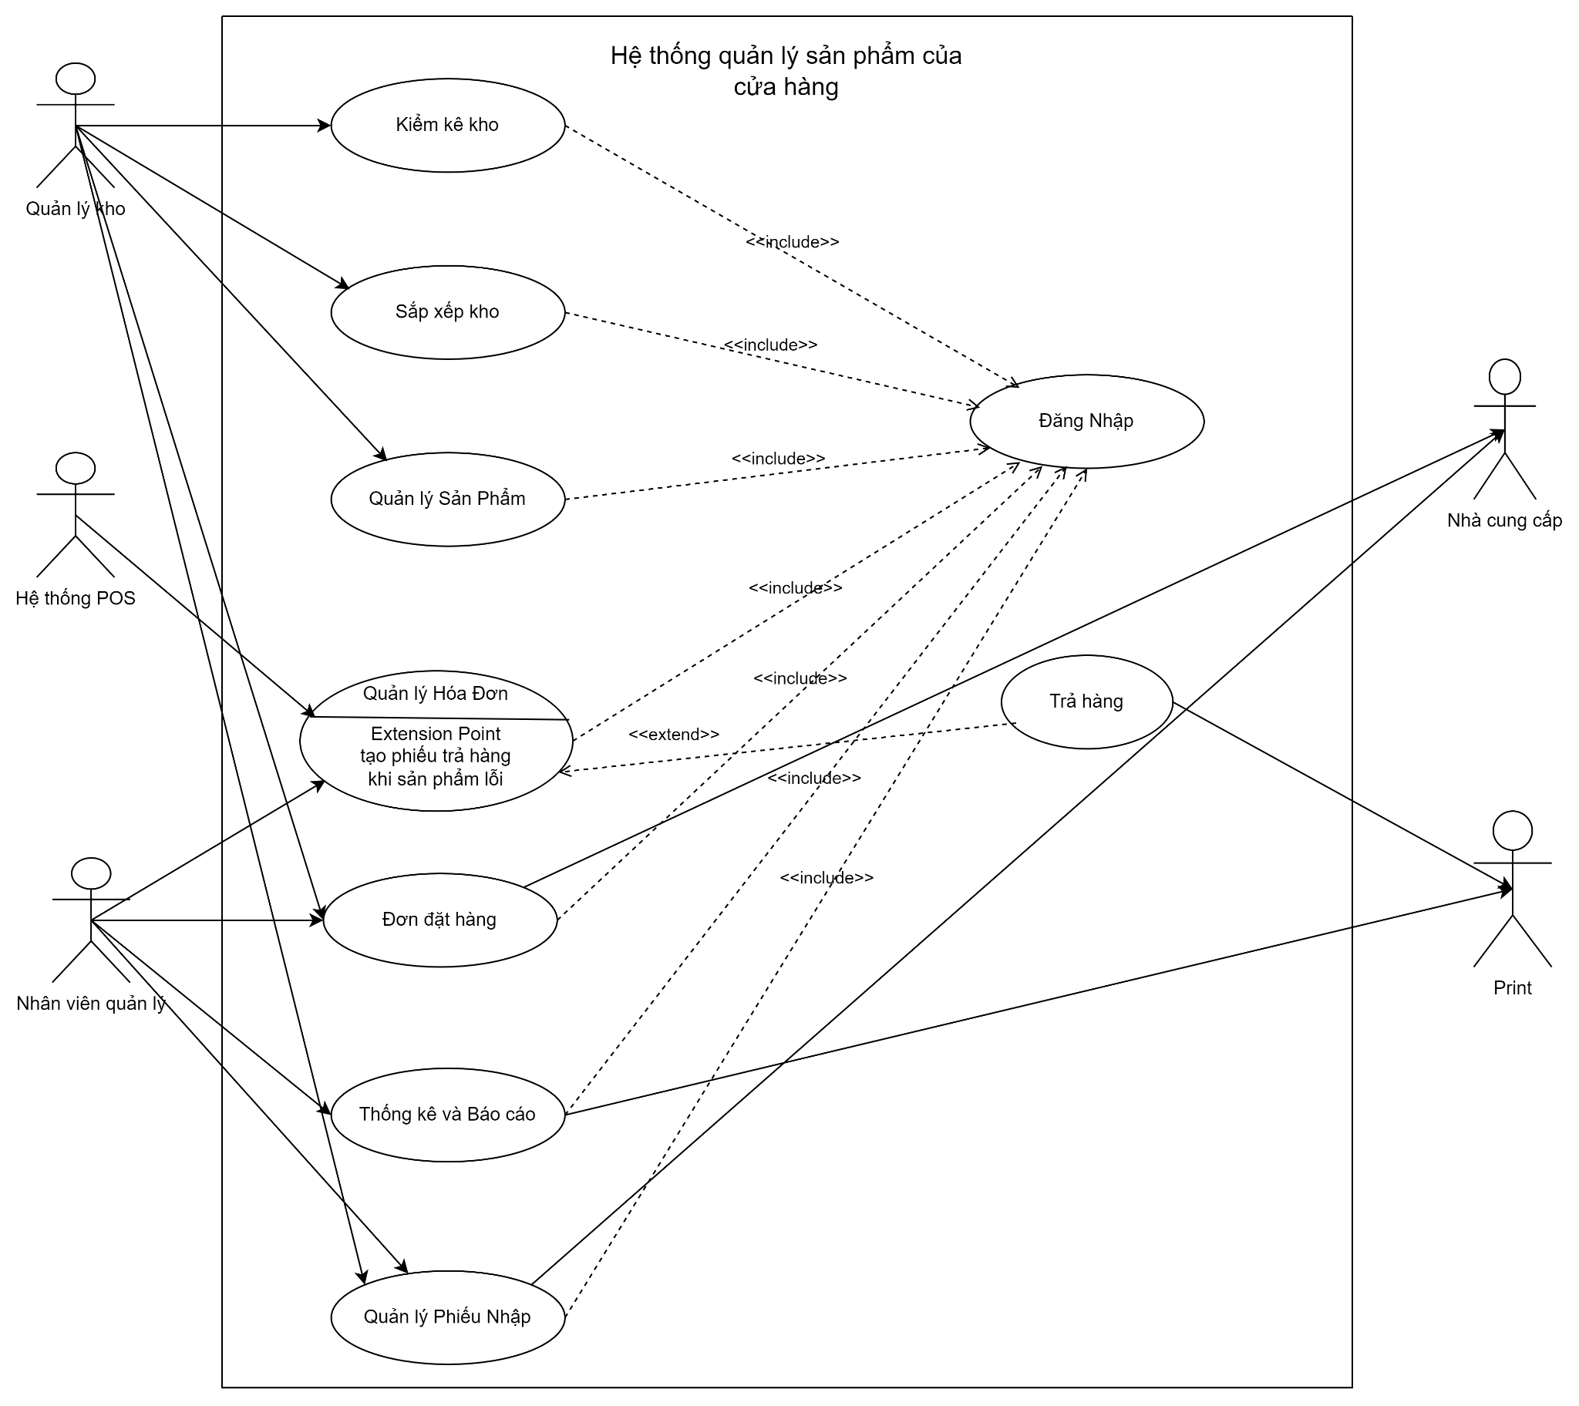
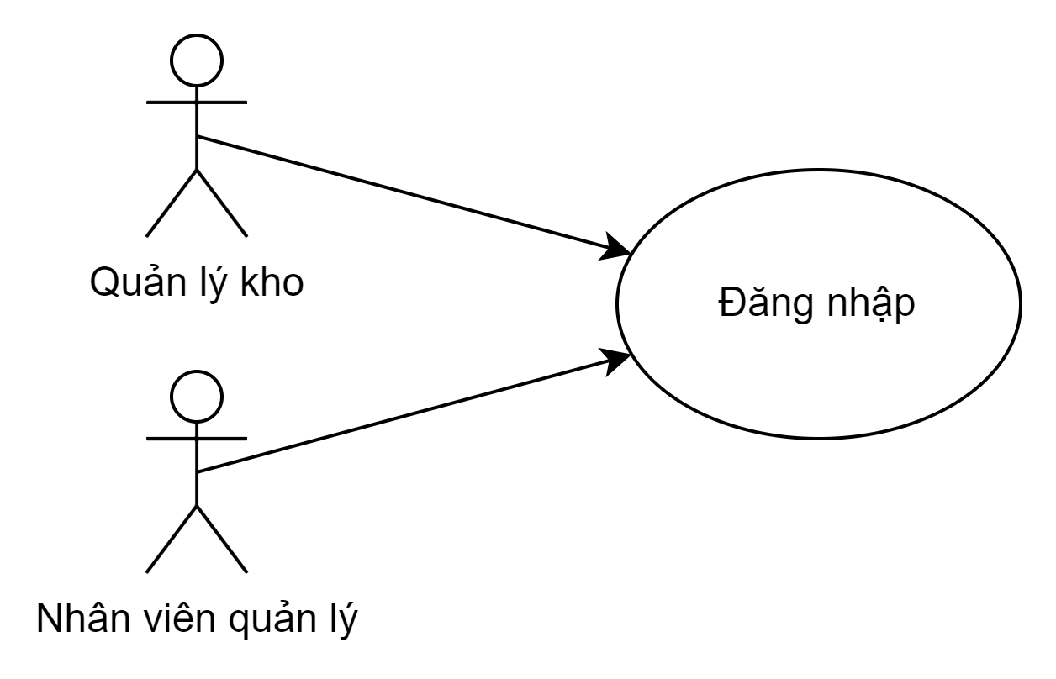
Use Case Number | UC1
Use Case Name | Xác thực Đăng nhập
Actor | Nhân viên quản lý và quản lý kho
Maturity | Focused
Summary | Nhân viên quản lý và quản lý kho sẽ đăng nhập vào hệ thống quản lý xuất nhập hàng. Các tính năng được cung cấp sẽ dựa trên vai trò của người dùng, cho phép truy cập các chức năng tương ứng với chức vụ.
Basic Course of Events | Actor action | System response
 | 1. Nhân viên nhập Mã Nhân viên và Mật khẩu của mình.
 |  | 2. Hệ thống sẽ truy xuất Mã Nhân viên và chức vụ người dùng từ cơ sở dữ liệu được cung cấp và bắt đầu phiên đăng nhập. E1 E2
3.Nhân viên quản lý có quyền truy cập các tính năng :
- Quản lý nhập hàng
- Quản lý trả hàng
- Quản lý hóa đơn bán hàng
-Thống kê và báo cáo
-Quản lý đơn đặt hàng
- Đăng xuất

quản lý kho có quyền truy cập :
- Quản lý sản phẩm
- Sắp xếp hàng hóa
- Quản lý đơn đặt hàng
- Kiểm kê kho
- Đăng xuất
 |  | 4. Hệ thống chuyển nhân viên về trang chính sau khi xác thực thành công.
Alternative Paths | Không
Exception Paths | E1 Nếu hệ thống không tìm thấy Mã nhân viên trong cơ sở dữ liệu, hệ thống sẽ thông báo rằng mã quản lý không tồn tại và yêu cầu người dùng kiểm tra lại thông tin đăng nhập.
 | E2 Nếu hệ thống tìm thấy Mã nhân viên nhưng Mật khẩu không khớp, hệ thống sẽ thông báo rằng mật khẩu không đúng và yêu cầu người dùng nhập lại.
Extension Points | Không
Trigger | Nhân viên đang truy cập trang web nhưng chưa bắt đầu Phiên.  Phiên của Nhân viên đã hết thời gian chờ do không hoạt động.  Nhân viên đã kết thúc Phiên bằng cách chọn Đăng xuất.
Assumption | Không
Pre conditions | Tài khoản nhân viên đã được tạo sẵn.  Tài khoản nhân viên đã được phân quyền.
Post conditions | Nhân viên có một Phiên hoạt động.  Nhân viên đang truy cập Trang chủ.  Nhân viên có sẵn các tính năng phù hợp.
Reference | None
Author(s) | Lê Huyền Bảo Trâm, Võ Phương Liên Chi
Date | 14/10/2024
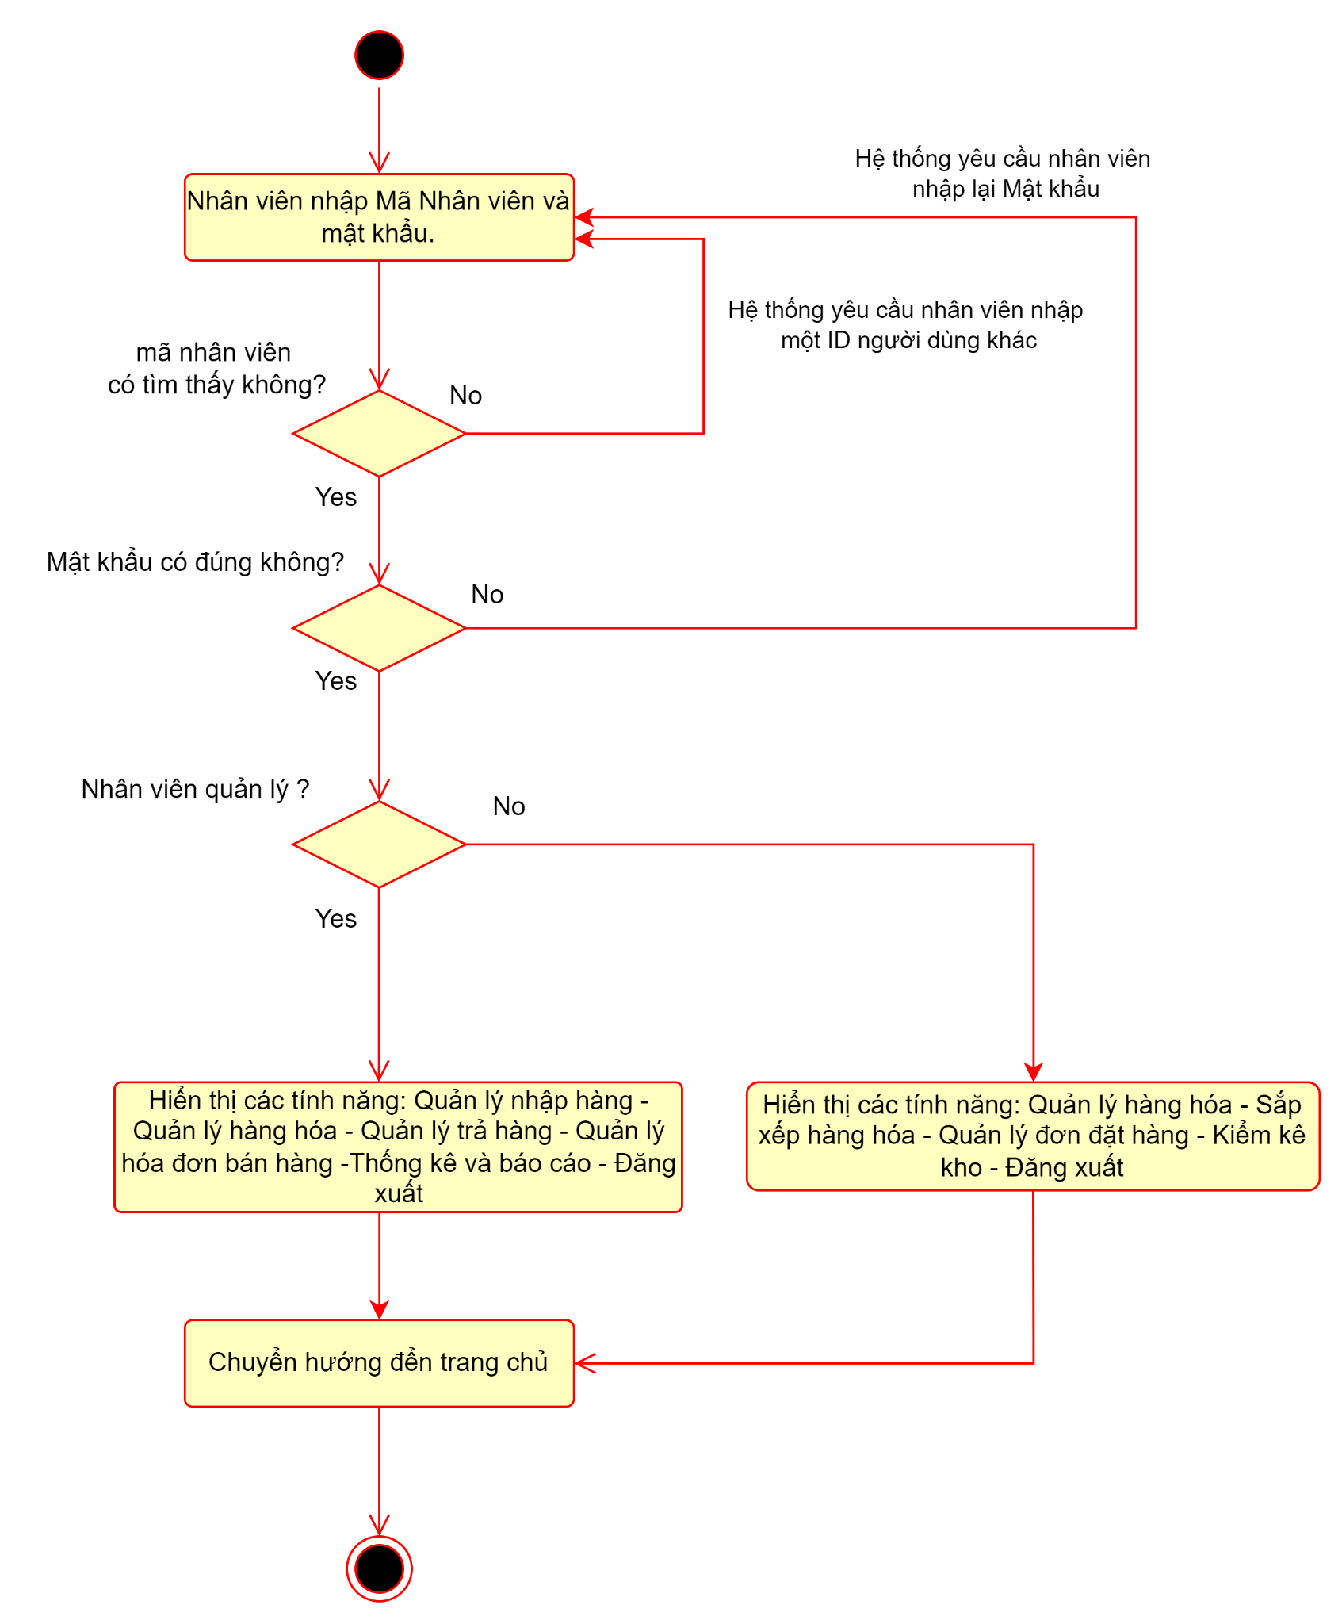
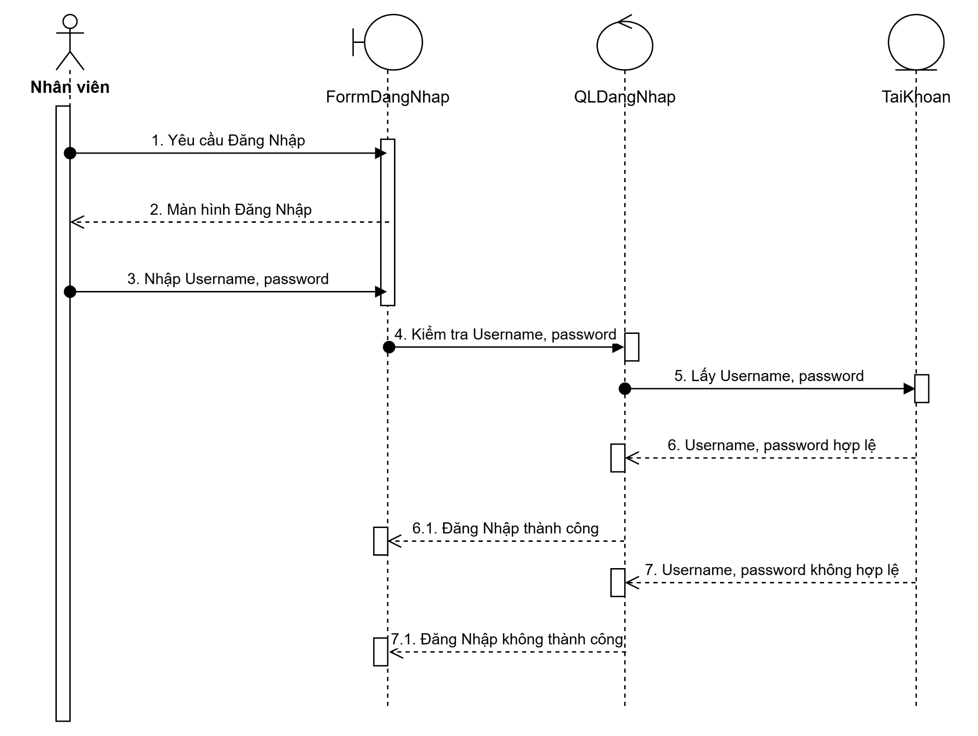

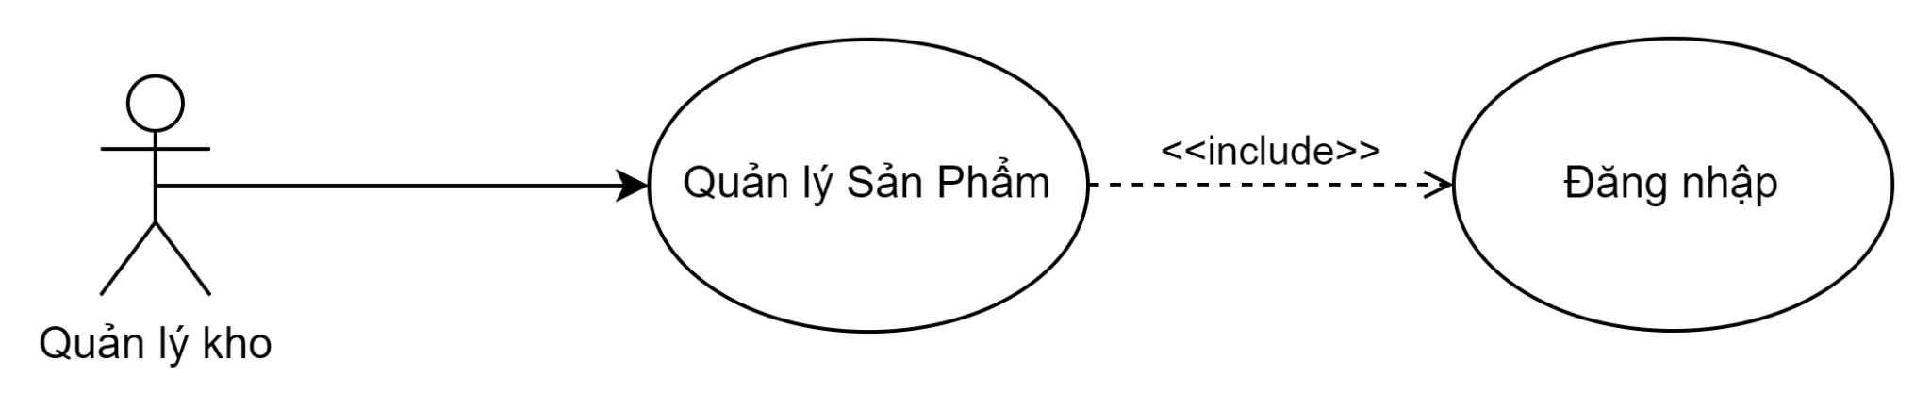
Use Case Number | UC2
Use Case Name | Quản lý sản phẩm
Actor | Quản lý kho
Maturity | Focused
Summary | Quản lý kho có thể xem các sản phẩm đã được nhập vào từ phiếu nhập hàng, cập nhật thông tin sản phẩm, tìm kiếm sản phẩm, kiểm tra và xem tồn kho, xử lý sản phẩm lỗi bằng cách xóa khỏi tồn kho và đưa vào phiếu trả hàng cho nhà cung cấp.
Basic Course of Events | Actor action | System response
 | 1. Nhân viên {Đăng Nhập} vào hệ thống .
 |  | 2. Hệ thống hiển thị trang chủ với những chức năng chính cho nhân viên lựa chọn.
 | 3. Nhân viên mở giao diện quản lý sản phẩm
 |  | 4. Hệ thống hiển thị các lựa chọn: Danh mục sản phẩm, tồn kho.
 | 5. Nhân viên chọn danh mục sản phẩm A1
 |  | 6. Hệ thống hiển thị danh sách danh mục sản phẩm.
 | 7. Nhân viên chọn Danh mục muốn xem .A2 A3
 |  | 8. Hệ thống hiển thị danh sách các sản phẩm bán trong danh mục đó.
 | 9. Nhân viên có thể thực hiện xem chi tiết sản phẩm. A4 A5 A6
 | 10. Use Case kết thúc.
Alternative Paths | A1
 | Actor action | System response
 | 1.Nhân viên chọn tùy chọn "Tồn kho" .
 |  | 2. Hệ thống hiển thị danh sách sản phẩm kèm theo số lượng tồn kho hiện tại của từng sản phẩm.
 | 3. Nhân viên chọn một sản phẩm để xem chi tiết.
 |  | 4. hệ thống hiển thị các thông tin : tên sản phẩm, mã vạch, đơn vị tính, mô danh mục , thông tin giá : giá vốn, giá bán và có thể chỉnh sửa các ô như: mô tả , giá bán
 | 5. Nhân viên thực hiện việc xem hoặc có thể chỉnh sửa .
 | 6. Sau khi hoàn tất nhân viên bấm “Lưu” A7
 |  | 7. Hệ thống kiểm tra và thực hiện lưu những chỉnh sửa và cơ sở dữ liệu. E1
 |  | 8. Hệ thống thông báo lưu thành công. Usecase kết thúc.
 | A2
 | Actor action | System response
 | 1.Nhân viên chọn thêm danh mục mới.
 |  | 2.Hệ thống hiển thị giao diện để nhập thông tin cho danh mục mới, gồm: tên danh mục, mô tả
 | 3.Nhân viên nhập những thông tin danh mục và chọn “Lưu”.A7
 |  | 4.Hệ thống kiểm tra các thông tin nhập và lưu vào cơ sở dữ liệu. E2
 |  | 5. usecase kết thúc.
 | A3
 | 1.Nhân viên nhập từ khóa để tìm kiếm một danh mục sản phẩm cụ thể.
 |  | 2.Hệ thống hiển thị danh sách các danh mục sản phẩm phù hợp với từ khóa tìm kiếm.
 | 3.Nhân viên thực hiện việc xem.Usecase kết thúc.
 | A4
 | Actor action | System response
 | 1.Nhân viên chọn một danh mục và chọn "Chỉnh sửa".
 |  | 2.Hệ thống cho phép nhân viên thay đổi tên danh mục, mô tả và lưu các thay đổi.
 | 3. Nhân viên nhập nội dung cần sửa và chọn “Lưu”A7
 |  | 4.Hệ thống kiểm tra các thông tin nhập và lưu vào cơ sở dữ liệu. E2
 | A5
 | Actor action | System response
 | 1.Nhân viên chọn danh mục muốn xóa.
 |  | 2.Hệ thống hiển thị cảnh báo xác nhận.
 | 3.Nhân viên xác nhận xóa. A7
 |  | 4.Hệ thống sẽ xóa danh mục khỏi cơ sở dữ liệu.
 |  | 5. Hệ thống thông báo thực hiện thao tác thành công. usecase kết thúc.
 | A6
 | Actor action | System response
 | 1.Nhân viên nhập từ khóa tìm kiếm sản phẩm trong danh mục.
 |  | 2. Hệ thống truy xuất cơ sở dữ liệu và đưa ra kết quả.usecase kết thúc.
 | A7 Nhân viên chọn “Hủy”, hệ thống xóa hết thông tin đã nhập và quay lại bước trước đó.
Exception Paths | E1 Hệ thống kiểm tra thấy thông tin nhập sai quy định nên thông báo lỗi và quay lại bước 4 trong A1
 | E2 Hệ thống kiểm tra thấy nhân viên nhập thiếu hoặc nhập sai quy định nên thông báo lỗi và quay lại bước 3 của A2.
Extension Points | Kiểm tra tồn kho thấp: Nếu sản phẩm có số lượng tồn kho dưới mức tối thiểu, hệ thống sẽ đưa ra cảnh báo trong giao diện quản lý.  Báo cáo tồn kho: Nhân viên có thể xuất báo cáo tồn kho từ giao diện này.
Trigger | None
Assumption | Hệ thống và cơ sở dữ liệu đang hoạt động bình thường. Mọi sản phẩm đã được phân loại theo danh mục.
Pre conditions | Nhân viên đã đăng nhập thành công.
Post conditions | Cập nhật của hệ thống được lưu vào trong CSDL .
Reference | None
Author(s) | Lê Huyền Bảo Trâm, Võ Phương Liên Chi
Date | 22/10/2024
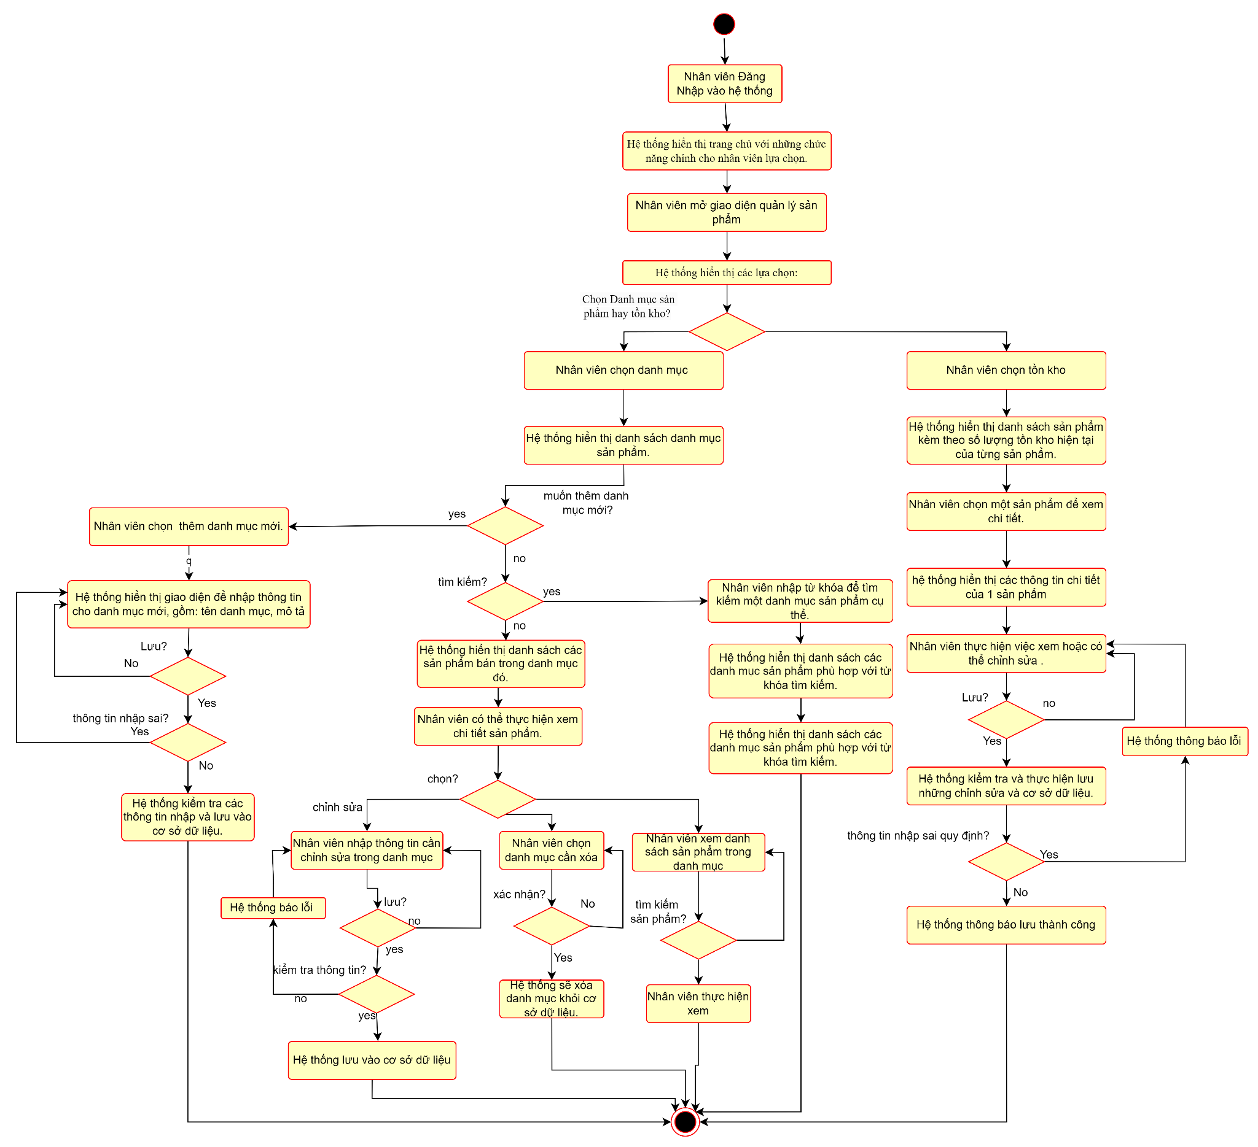
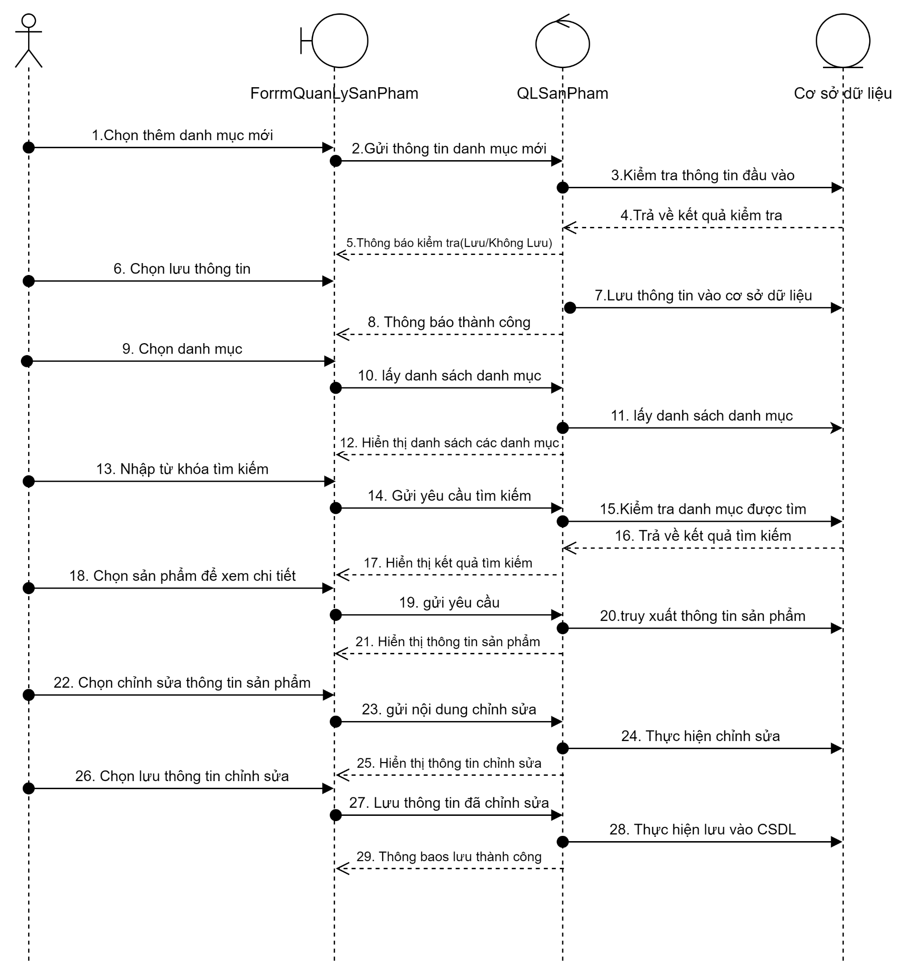

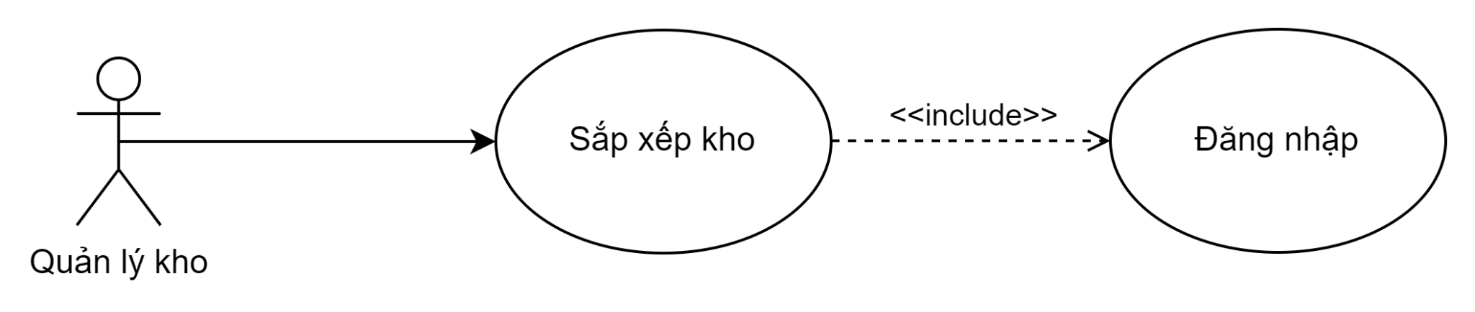
Use Case Number | UC3
Use Case Name | Sắp xếp kho
Actor | Quản lý kho
Maturity | Focused
Summary | Quản lý kho tổ chức và sắp xếp lại không gian kho để tối ưu hóa việc tìm kiếm và di chuyển hàng hóa.
Basic Course of Events | Actor action | System response
 | 1. Nhân viên {Đăng Nhập} vào hệ thống .
 |  | 2. Hệ thống hiển thị trang chủ với những chức năng chính cho nhân viên lựa chọn.
 | 3. Nhân viên chọn chức năng “Sắp xếp kho”.
 |  | 4. Hệ thống hiển thị danh sách các khu vực trong kho và trạng thái hiện tại của từng khu vực.
 | 5. Nhân viên chọn khu vực cần sắp xếp.
 |  | 6. Hệ thống hiển thị thông tin chi tiết về hàng hóa trong khu vực đó.
 | 7. Nhân viên cập nhật vị trí lưu trữ của hàng hóa trong khu vực và chọn “Lưu” A1
 |  | 8. Hệ thống lưu lại thông tin vị trí mới và cập nhật trạng thái của khu vực.
 |  | 9. Hệ thống thông báo “Sắp xếp kho thành công” và quay về danh sách các khu vực trong kho.
 | 10. Nhân viên có thể chọn khu vực khác để tiếp tục sắp xếp. Use Case kết thúc.
Alternative Paths | A1 Nhân viên chọn “Hủy”, hệ thống xóa hết thông tin đã nhập và quay lại bước 5 trong Basic course of events.
Exception Paths | E1 Hệ thống không tìm thấy thông tin nhân viên đã nhập trong tìm kiếm nên thông báo lỗi và quay lại bước 5 trong Basic course of event.
Extension Points | None
Trigger | Nhân viên muốn sắp xếp sản phẩm trong kho.
Assumption | Hệ thống và cơ sở dữ liệu đang hoạt động bình thường.
Pre conditions | Nhân viên quản lý đã đăng nhập thành công.
Post conditions | Cập nhật của hệ thống được lưu vào trong CSDL và trạng thái của khu vực kho được cập nhật.
Reference | None
Author(s) | Lê Huyền Bảo Trâm, Võ Phương Liên Chi
Date | 19/10/2024
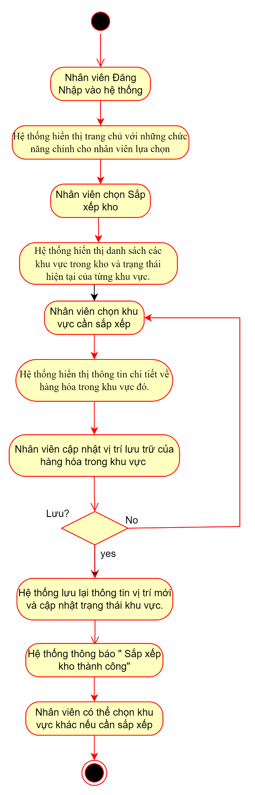
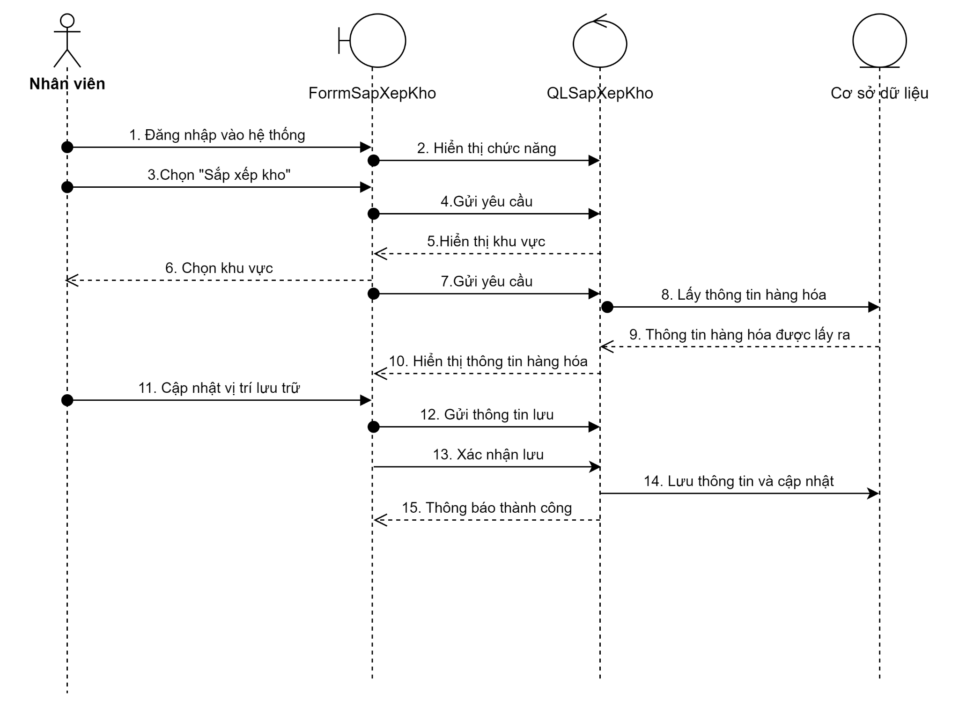

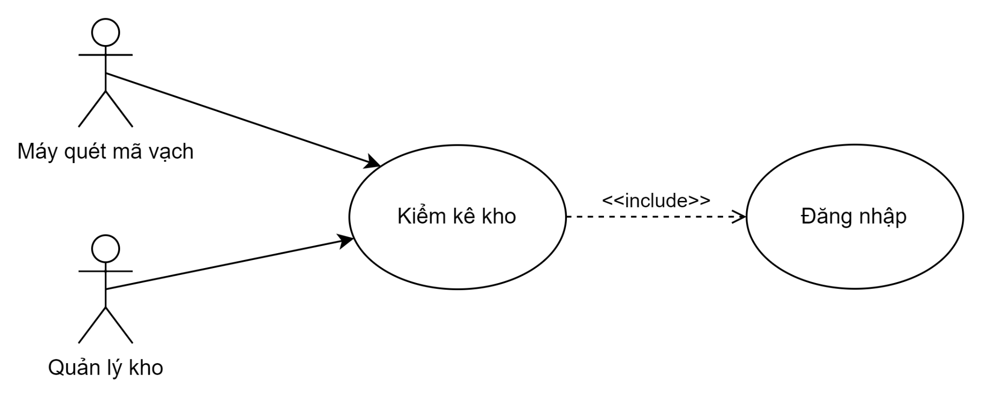
Use Case Number | UC4
Use Case Name | Kiểm kê kho
Actor | Quản lý kho
Maturity | Focused
Summary | Quản lý kho ghi nhận và quản lý quá trình kiểm kê kho để xác định số lượng thực tồn kho và cập nhật thông tin vào hệ thống.
Basic Course of Events | Actor action | System response
 | 1. Nhân viên {Đăng Nhập} vào hệ thống .
 |  | 2. Hệ thống hiển thị trang chủ với những chức năng chính cho nhân viên lựa chọn.
 | 3. Nhân viên chọn chức năng “Kiểm kê kho”.
 |  | 4. Hệ thống hiển thị danh sách các khu vực trong kho cần kiểm kê.
 | 5. Nhân viên chọn khu vực cần kiểm kê.
 |  | 6. Hệ thống hiển thị danh sách hàng hóa trong khu vực đó với thông tin hiện tại về số lượng tồn kho.
 | 7. Nhân viên kiểm tra số lượng hàng hóa thực tế trong khu vực, sử dụng máy quét mã vạch để kiểm tra từng sản phẩm và nhập số lượng thực tế vào hệ thống.
 |  | 8. Hệ thống so sánh số lượng thực tế với số lượng tồn kho trong hệ thống và hiển thị sự chênh lệch (nếu có).
 | 9. Nhân viên xác nhận thông tin kiểm kê và nhấn nút “Lưu”. A1
 |  | 10. Hệ thống cập nhật số lượng tồn kho theo số lượng thực tế và lưu thông tin kiểm kê vào cơ sở dữ liệu. E1
 |  | 11. Hệ thống hiển thị thông báo xác nhận việc kiểm kê thành công và quay lại danh sách các khu vực cần kiểm kê.
 | 12. Nhân viên có thể chọn khu vực khác để tiếp tục kiểm kê. Use Case kết thúc.
Alternative Paths | A1 Nhân viên chọn “Hủy”, hệ thống xóa hết thông tin đã nhập và quay lại bước 5 trong Basic course of events.
Exception Paths | E1 Hệ thống nhân thấy có sự chênh lệch về số lượng hàng hóa thực tế với trên hệ thống nên đưa ra thông báo và gửi báo cáo này sang {thống kê và báo cáo}, quay lại bước 11 trong Basic course of events.
Extension Points | none
Trigger | Nhân viên muốn kiểm kê kho để xác định số lượng thực tồn kho hàng tuần.
Assumption | Hệ thống và cơ sở dữ liệu đang hoạt động bình thường.
Pre conditions | Nhân viên quản lý đã đăng nhập thành công.
Post conditions | Cập nhật của hệ thống được lưu vào trong CSDL và số lượng tồn kho được điều chỉnh theo số lượng thực tế.
Reference | None
Author(s) | Lê Huyền Bảo Trâm, Võ Phương Liên Chi
Date | 21/10/2024

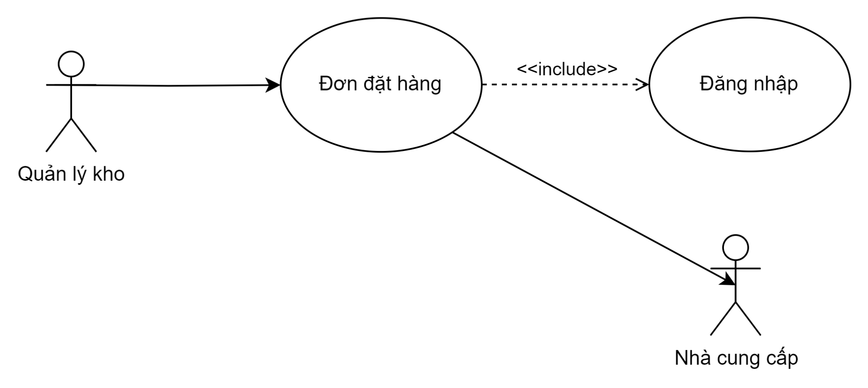
Use Case Number | UC5
Use Case Name | Đơn đặt hàng
Actor | Quản lý kho, Nhân viên quản lý
Maturity | Focused
Summary | Quản lý kho tạo Đơn Đặt Hàng, sau đó gửi lên cho quản lý xét duyệt. Khi quản lý chấp thuận, hệ thống sẽ tự động gửi đơn đặt hàng đến nhà cung cấp qua email để xác nhận. Nhà cung cấp sẽ phản hồi đơn hàng và cung cấp ngày giao hàng dự kiến.
Basic Course of Events | Actor action | System response
 | 1. Quản lý kho {Đăng Nhập} vào hệ thống .
 |  | 2. Hệ thống xác thực quyền truy cập và hiển thị trang chủ với những chức năng cho nhân viên lựa chọn.
 | 3. quản lý kho chọn chức năng “Đơn Đặt Hàng ”.
 |  | 4.Hệ thống hiển thị giao diện Đơn Đặt Hàng gồm nút tạo đơn và lịch sử đơn đặt hàng.
 | 5. quản lý kho chọn tạo đơn đặt hàng
 |  | 6. Hệ thống yêu cầu nhập : mã đơn, ngày tạo, tên nhà cung cấp, sản phẩm cần đặt, số lượng, và các thông tin bổ sung khác (như ghi chú).
 | 7. Quản lý kho nhập thông tin đơn hàng .
 |  | 8. Hệ thống kiểm tra thông tin.E1
 | 9. Quản lý kho chọn gửi Đơn Đặt Hàng lên cho quản lý xét duyệt.A1 A4
 |  | 10. Hệ thống chuyển trạng thái đơn hàng thành "Chờ xét duyệt" và gửi thông báo đến quản lý .
 | 11. Quản lý đăng nhập và mở danh sách Đơn Đặt Hàng cần xét duyệt.
 |  | 12. Hệ thống hiển thị chi tiết Đơn Đặt Hàng cần xét duyệt.
 | 13. Quản lý kho xem xét đơn hàng và chọn “Chấp nhận" hoặc "Từ chối". A2
 |  | 14. Nếu "Chấp nhận", hệ thống cập nhật trạng thái thành "Đã xét duyệt" và gửi email đơn hàng đến nhà cung cấp. Nếu "Từ chối", hệ thống cập nhật trạng thái thành "Bị từ chối".
 | 15. Nhà cung cấp nhận email đơn hàng và xác nhận đã nhận được yêu cầu qua hệ thống, đồng thời cung cấp ngày giao hàng dự kiến. A3
 |  | 16. Hệ thống cập nhật trạng thái Đơn Đặt Hàng thành "Chờ Nhập" và lưu ngày giao hàng dự kiến.
 | 15. Actor có thể chọn xem lại đơn đặt hàng. Usecase kết thúc
Alternative Paths | A1
 | Actor action | System response
 | 1.Quản lý kho có thể chọn "Lưu trữ" nếu đơn đặt hàng chưa được nhà cung cấp xác nhận.
 |  | 2.Hệ thống cập nhật trạng thái Đơn Đặt Hàng thành "lưu trữ" .Usecase kết thúc
 | A2
 | Actor action | System response
 | 1. quản lý kho hoặc quản lý kho có thể sửa thông tin trong Đơn Đặt Hàng nếu đơn hàng đang ở trạng thái "Chờ xét duyệt".
 | 2.Sau khi hoàn tất sửa đổi, quản lý kho hoặc quản lý lưu lại đơn đặt hàng. A4
 |  | 3.Hệ thống cập nhật thông tin mới của đơn hàng và giữ trạng thái "Chờ xét duyệt".usecase kết thúc.
 | A3
 | Actor action | System response
 | 1.Sau khi nhận email đơn đặt hàng, nhà cung cấp từ chối đơn hàng do lý do thiếu hàng hoặc các vấn đề khác.
 |  | 2. Hệ thống nhận thông báo từ nhà cung cấp và cập nhật trạng thái đơn hàng thành "Từ chối bởi NCC".
 | 3.Quản lý được thông báo để xử lý các bước tiếp theo, như tìm nhà cung cấp thay thế hoặc sửa đổi đơn hàng.usecase kết thúc.
 | A4 Nhân viên chọn “Hủy”, hệ thống xóa hết thông tin đã nhập và quay lại bước trước đó.
Exception Paths | E1 Hệ thống kiểm tra thấy thông tin nhập bị thiếu hoặc không hợp lệ nên thông báo lỗi và quay lại bước 5 trong Basic course of event.
Extension Points | Gửi thông báo tự động: Hệ thống có thể gửi thông báo tự động qua email hoặc SMS đến nhà cung cấp và quản lý kho ở các bước quan trọng, như khi đơn hàng được xét duyệt hoặc khi có thay đổi trạng thái.  Báo cáo đơn đặt hàng: Hệ thống có thể cung cấp tính năng xuất báo cáo danh sách các Đơn Đặt Hàng để tiện theo dõi và lưu trữ.
Trigger | Quản lý kho tạo mới một Đơn Đặt Hàng hoặc cần nhập hàng cho kho.
Assumption | Hệ thống và cơ sở dữ liệu đang hoạt động bình thường. và email của nhà cung cấp là đúng. Nhà cung cấp sẽ trả lời trong thời gian ngắn. Quyền hạn giữa nhân viên kho và quản lý được phân chia rõ ràng trong hệ thống.
Pre conditions | Quản lý kho đã đăng nhập vào hệ thống và có quyền truy cập chức năng tạo Đơn Đặt Hàng.  Nhà cung cấp đã được thiết lập sẵn trong hệ thống với thông tin liên lạc đầy đủ.
Post conditions | Đơn Đặt Hàng được lưu trữ trong cơ sở dữ liệu và trạng thái được cập nhật chính xác qua các bước của quy trình.  Hệ thống gửi email xác nhận đơn hàng thành công đến nhà cung cấp và nhận thông tin ngày giao hàng từ nhà cung cấp.
Reference | None
Author(s) | Lê Huyền Bảo Trâm, Võ Phương Liên Chi
Date | 28/10/2024

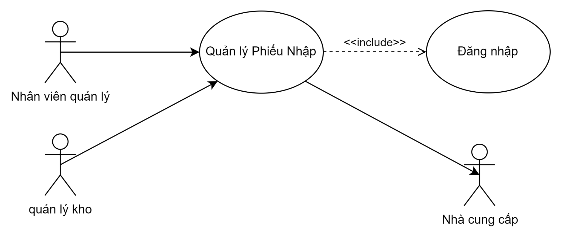
Use Case Number | UC6
Use Case Name | Quản lý phiếu nhập
Actor | Nhân viên quản lý,quản lý kho
Maturity | Focused
Summary | quản lý nhập hàng từ lúc nhận hàng từ nhà cung cấp đến khi hàng được đưa vào tồn kho dựa trên đơn đặt hàng đã được phê duyệt thành công.
Basic Course of Events | Actor action | System response
 | 1. Quản lý kho {Đăng Nhập} vào hệ thống .
 |  | 2. Hệ thống hiển thị trang chủ với những chức năng chính cho nhân viên lựa chọn.
 | 3. Quản lý kho chọn chức năng "Quản lý Nhập Hàng".
 |  | 4. Hệ thống hiển thị danh sách các Đơn Đặt Hàng đã được xác nhận với nhà cung cấp.
 | 5. Quản lý kho chọn một Đơn Đặt Hàng để bấm chọn tạo Phiếu Nhập Hàng từ đơn đó.
 |  | 6. Hệ thống hiển thị giao diện tạo Phiếu Nhập Hàng, bao gồm thông tin mã phiếu nhập,mã đơn đặt hàng, ngày nhập, thông tin nhà cung cấp (được tự động lấy từ đơn đặt hàng và, danh sách sản phẩm và số lượng còn lại cần nhập từ đơn đặt hàng.
 | 7. Quản lý kho kiểm tra hàng hóa khi nhận từ nhà cung cấp và quét mã vạch của từng sản phẩm để ghi nhận vào phiếu nhập hàng.
 |  | 8. Khi quét mã, hệ thống tự động tăng số lượng nhập kho của sản phẩm tương ứng và tính tổng số lượng nhập so với Đơn Đặt Hàng. E1 E2
 | 9.Nhân viên kho chọn trạng thái Phiếu Nhập Hàng: "Nhận toàn bộ" nếu đủ số lượng hoặc "Nhập một phần" nếu số lượng chưa đủ.A1
 |  | 10. Hệ thống cập nhật trạng thái Phiếu Nhập Hàng và lưu thông tin vào cơ sở dữ liệu.
 | 11. Quản lý kho xác nhận Phiếu Nhập Hàng và bấm “Lưu”. A2
 |  | 12. Hệ thống lưu Phiếu Nhập Hàng, cập nhật trạng thái tồn kho và hoàn tất quy trình.
 |  | 13.Hệ thống tự động nhập kho các sản phẩm theo số lượng đã ghi nhận từ phiếu nhập, cập nhật tồn kho và điều chỉnh số lượng sản phẩm “có thể bán”.
Alternative Paths | A1
 | Actor action | System response
1.Nhân viên có thể điều chỉnh các thông tin nhập như:
Số lượng sản phẩm nhập kho (có thể nhập số lượng lớn hơn, bằng, hoặc nhỏ hơn số lượng đặt)
Số lượng từ chối và lý do từ chối nếu sản phẩm không đạt yêu cầu
Đơn giá và chiết khấu của từng sản phẩm (nếu có)

 |  | 2. Hệ thống kiểm tra các thông tin điền và lưu vào cơ sở dữ liệu .
 | 3. Quay lại bước 9 trong basic course of events.
Exception Paths | E1 Nếu mã vạch quét không khớp với sản phẩm trong đơn đặt hàng, hệ thống hiển thị cảnh báo và quay lại bước 7 trong basic course of events.
 | E2 Hệ thống kiểm tra thấy nhân viên nhập thiếu hoặc nhập sai quy định nên thông báo lỗi và quay lại bước 3 của A2.
Extension Points | Xuất báo cáo nhập hàng: Quản lý kho có thể xuất báo cáo các phiếu nhập đã thực hiện, bao gồm chi tiết sản phẩm, số lượng, và trạng thái.  Xuất báo cáo trả hàng: Hệ thống hỗ trợ xuất báo cáo các đơn trả hàng với thông tin lý do trả, số lượng, và nhà cung cấp liên quan.
Trigger | Đơn Đặt Hàng đã được phê duyệt và cần tạo Phiếu Nhập Hàng khi hàng về kho.
Assumption | Hệ thống và cơ sở dữ liệu đang hoạt động bình thường. Sản phẩm đã qua kiểm tra mã vạch và đáp ứng yêu cầu nhập kho.
Pre conditions | Nhân viên đã đăng nhập thành công.
Post conditions | Sản phẩm được cập nhật chính xác vào tồn kho từ phiếu nhập.  Phiếu nhập được lưu trữ và sẵn sàng cho báo cáo quản lý sau này.
Reference | None
Author(s) | Lê Huyền Bảo Trâm, Võ Phương Liên Chi
Date | 28/10/2024

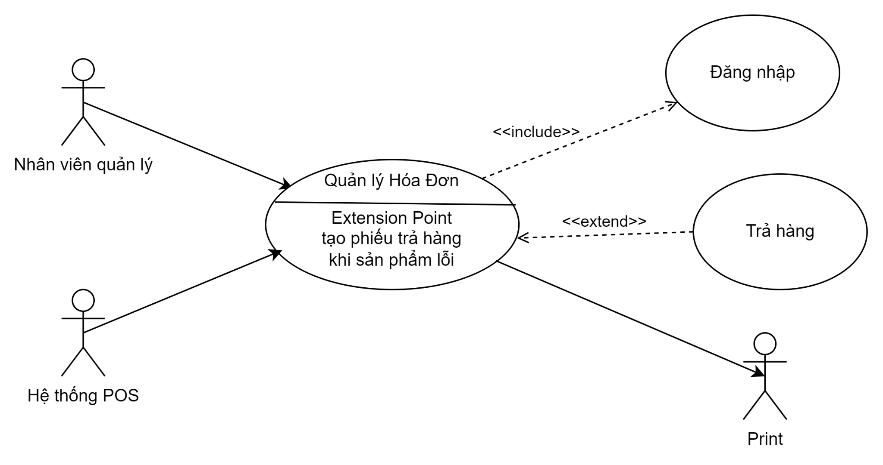

Use Case Number | UC7
Use Case Name | Quản lý hóa đơn mua hàng
Actor | Nhân viên quản lý
Maturity | Focused
Summary | Nhân viên có thể xem các hóa đơn,xem chi tiết hóa đơn, và thực hiện các hành động liên quan đến hóa đơn.
Basic Course of Events | Actor action | System response
 | 1. Nhân viên {Đăng Nhập} vào hệ thống .
 |  | 2. Hệ thống hiển thị trang chủ với những chức năng chính cho nhân viên lựa chọn.
 | 3. Nhân viên chọn chức năng “Hóa Đơn”.
 |  | 4. Hệ thống hiển thị ra: danh sách hóa đơn, danh sách phiếu trả hàng.
 | 5. Nhân viên chọn “Danh sách hóa đơn”A1
 |  | 6. Hệ thống hiển thị danh sách hóa đơn với các thông tin: mã hóa đơn, ngày tạo, giá tiền, trạng thái xử lý.
 | 5. Nhân viên chọn một hóa đơn từ danh sách. A2
 |  | 6. Hệ thống hiển thị chi tiết hóa đơn bao gồm danh sách sản phẩm trong hóa đơn, tổng tiền, ngày tạo,...
7. Nhân viên thực hiện việc xem hóa đơn và có thể chọn "In đơn hàng”
A3
 | 8. Use Case kết thúc.
Alternative Paths | A1
 | Actor action | System response
 | 1.Nhân viên chọn “Danh sách phiếu trả hàng”
 |  | 2. Hệ thống hiển thị danh sách phiếu trả hàng với các thông tin: mã phiếu trả hàng, ngày tạo, mã hóa đơn, sản phẩm, số lượng ,trạng thái hoàn trả, trạng thái nhận hàng..
 | 3. Nhân viên có thể chọn một phiếu trả trong danh sách để xem chi tiết. A2
 |  | 4. Hệ thống hiển thị chi tiết đơn trả, bao gồm danh sách sản phẩm, người tạo phiếu trả, ngày tạo, lý do và trạng thái hoàn trả.
 | 5. Nhân viên thực hiện việc xem và có thể chọn "In phiếu trả”. A3
 | 6.Usecase kết thúc.
 | A2
 | Actor action | System response
 | 1. Nhân viên chọn xuất file.
 |  | 2. Hệ thống hiển thị màn hình các tùy chọn xuất file.
 | 3. Nhân viên lựa chọn xuất file theo yêu cầu.
 |  | 4. Hệ thống xử lý và xuất file.
 |  | 5. Hệ thống thông báo đã xuất file thành công và quay lại bước 5 trong Basic Course of Events.
 | A3 Nhân viên chọn “Quay lại”, hệ thống quay lại bước 3 trong Basic course of events.
Exception Paths | None
Extension Points | Nhân viên có thể chọn "Trả Hàng" nếu có khách hàng khiếu nại sản phẩm bị lỗi, dẫn đến use case “Trả hàng” để xử lý trả hàng và hoàn tiền.
Trigger | None
Assumption | Hệ thống và cơ sở dữ liệu đang hoạt động bình thường.Và hệ thống POS truyền thông tin hóa đơn tới cơ sở dữ liệu này.
Pre conditions | Nhân viên đã đăng nhập thành công.
Post conditions | Nhân viên thực hiện thành công các chức năng và sửt dụng được các việc như in, xuất file.
Reference | None
Author(s) | Lê Huyền Bảo Trâm, Võ Phương Liên Chi
Date | 02/11/2024



Use Case Number | UC8
Use Case Name | Trả hàng
Actor | Nhân viên quản lý
Maturity | Focused
Summary | Quản lý và theo dõi phiếu trả hàng của cửa hàng cho các trường hợp sản phẩm bị lỗi, sản phẩm cận date hoặc không đạt yêu cầu khác.
Basic Course of Events | Actor action | System response
 | 1. Nhân viên đã chọn hóa đơn và bấm vào “Trả hàng” trong màn hình chi tiết hóa đơn .
 |  | 2. Hệ thống hiển thị màn hình trả hàng với các thông tin liên quan đến hóa đơn, bao gồm mã phiếu trả hàng, mã hóa đơn,danh sách sản phẩm, số lượng, và ngày tạo.
 | 3. Nhân viên chọn sản phẩm cần trả và nhập lý do trả hàng (chọn từ danh sách lý do trả hàng hoặc nhập tùy chọn lý do cụ thể). A1 A2
 |  | 4.Hệ thống hiển thị thông tin chi tiết sản phẩm, yêu cầu nhân viên nhập số lượng cần trả và xác nhận lý do trả hàng.
 | 5. Nhân viên nhập số lượng sản phẩm cần trả và xác nhận lý do trả hàng, sau đó chọn Xác nhận trả hàng.
 |  | 6. Hệ thống kiểm tra tính hợp lệ của yêu cầu trả hàng, bao gồm số lượng sản phẩm trả và lý do trả hàng. E1
 |  | 7. Hệ thống cập nhật trạng thái trả hàng và lưu phiếu trả hàng vào cơ sở dữ liệu, sau đó hiển thị thông báo xác nhận trả hàng thành công..
 |  | 8. Hệ thống cung cấp tùy chọn cho nhân viên in phiếu trả hàng hoặc quay lại chi tiết hóa đơn.
 | 9. Use Case kết thúc.
Alternative Paths | A1
 | Actor action | System response
 | 1. Nhân viên sử dụng chức năng tìm kiếm hoặc bộ lọc sản phẩm trong hóa đơn để dễ dàng chọn sản phẩm cần trả.
 |  | 2. Hệ thống hiển thị danh sách sản phẩm theo tiêu chí tìm kiếm hoặc bộ lọc.
 | 3. Nhân viên tiếp tục từ bước 3 trong Basic Course of Events.
 | A2
 | Actor action | System response
 | 1.Nhân viên có thể chọn lý do trả hàng từ danh sách lý do.
 |  | 2.Hệ thống hiển thị các lựa chọn lý do trả hàng phù hợp với sản phẩm.(ví dụ: sản phẩm lỗi, cận date, không đúng hàng, khách hàng không hài lòng).
 | 3. Nhân viên thực hiện lựa chọn lý do.Quay lại bước 4 trong Basic Course of Events.
Exception Paths | E1 Nếu số lượng sản phẩm nhập vượt quá số lượng có trong hóa đơn hoặc không hợp lệ, hoặc lý do trả không phù hợp với sản phẩm, hệ thống hiển thị thông báo lỗi và quay lại bước 5 trong Basic Course of Events.
 | E2 Nếu sản phẩm không đáp ứng điều kiện trả hàng (ví dụ: sản phẩm đã quá hạn trả hàng), hệ thống thông báo lỗi và kết thúc Use Case.
Extension Points | Xuất báo cáo trả hàng: Hệ thống hỗ trợ xuất báo cáo các đơn trả hàng theo các tiêu chí như lý do trả, sản phẩm, nhà cung cấp, v.v.
Trigger | Khách hàng yêu cầu trả hàng cho sản phẩm trong hóa đơn đã mua do các lý do bị lỗi hoặc sản phẩm tới date nhưng bán không được .
Assumption | Hệ thống và cơ sở dữ liệu đang hoạt động bình thường.
Pre conditions | Nhân viên đã đăng nhập thành công và đang truy cập chi tiết hóa đơn trong Use Case "Quản lý hóa đơn mua hàng".
Post conditions | Phiếu trả hàng được cập nhật vào cơ sở dữ liệu và tồn kho được điều chỉnh theo số lượng trả hàng thực tế.
Reference | None
Author(s) | Lê Huyền Bảo Trâm, Võ Phương Liên Chi
Date | 02/11/2024

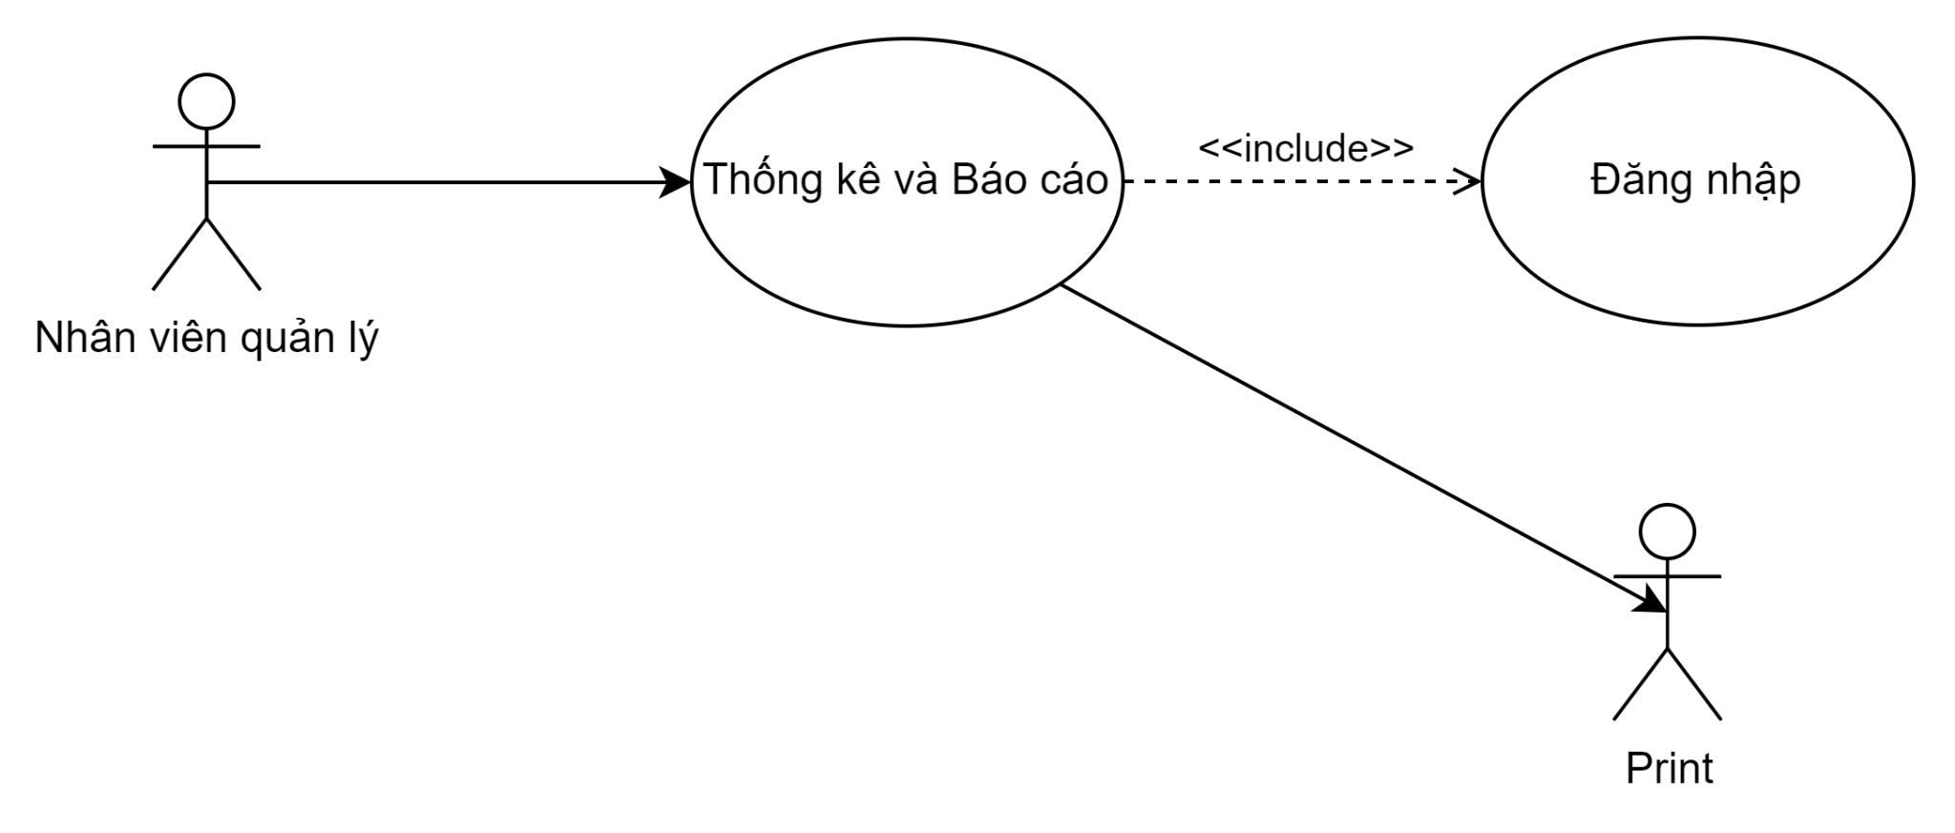

Use Case Number | UC9
Use Case Name | Thống kê và báo cáo
Actor | Nhân viên quản lý
Maturity | Focused
Summary | Thống kê và báo cáo doanh thu, hàng hóa bán chạy, báo cáo tồn kho, và báo cáo số lượng hàng hóa thực tế và số lượng hàng hóa trên hệ thống chênh lệch (nếu có).
Basic Course of Events | Actor action | System response
 | 1. Nhân viên {Đăng Nhập} vào hệ thống .
 |  | 2. Hệ thống hiển thị trang chủ với những chức năng chính cho nhân viên lựa chọn.
 | 3. Nhân viên chọn chức năng “Thống kê và báo cáo”.
 |  | 4. Hệ thống hiển thị các tùy chọn báo cáo: doanh thu, hàng hóa bán chạy, tồn kho, và các báo cáo khác.
 | 5. Nhân viên chọn loại báo cáo cần xuất. A1
 |  | 6. Hệ thống hiển thị các tùy chọn định dạng báo cáo (PDF, Excel).
 | 7. Nhân viên chọn định dạng báo cáo và nhấn nút “Xuất báo cáo”. A2
 |  | 8. Hệ thống tạo báo cáo theo yêu cầu và định dạng đã chọn.
 |  | 9. Hệ thống hiển thị thông báo xác nhận việc xuất báo cáo thành công và cung cấp tùy chọn tải xuống hoặc xem báo cáo.
 | 10. Nhân viên có thể tải xuống hoặc xem báo cáo. Use Case kết thúc.
Alternative Paths | A1
 | Actor action | System response
 | 1. Nhân viên nhập vào khung tìm kiếm và chọn “Tìm kiếm” .
 |  | 2. Hệ thống hiển thị kết quả tìm kiếm.
 | 3. Nhân viên thực hiện việc xem , quay lại bước 5 trong basic course of events.
 | A2 Nhân viên chọn “Hủy”, hệ thống xóa hết thông tin đã nhập và quay lại bước 5 trong Basic course of events.
Exception Paths | None
Extension Points | Dự báo tồn kho thấp: Hệ thống tính toán và dự đoán những mặt hàng có số lượng tồn kho dưới mức tối thiểu đã được thiết lập và hiển thị trong báo cáo.
Trigger | Nhân viên muốn kiểm kê kho để xác định số lượng thực tồn kho.
Assumption | Hệ thống và cơ sở dữ liệu đang hoạt động bình thường.
Pre conditions | Nhân viên quản lý đã đăng nhập thành công.
Post conditions | Báo cáo được tạo và cung cấp cho nhân viên quản lý dưới định dạng yêu cầu, và kết quả tìm kiếm trong báo cáo doanh thu được hiển thị.
Reference | None
Author(s) | Lê Huyền Bảo Trâm, Võ Phương Liên Chi
Date | 21/10/2024
